Approccio ludico
Fantasyland: favole, poesie, teatro
Titolo: Facciamo teatro “The Magic Piper!”
Premessa | L’idea di proporre una attività di teatro con la classe 4° della scuola primaria nasce dall’esigenza di offrire agli/le alunni/e la possibilità di superare conflitti relazionali attraverso la condivisione di un progetto comune in cui ognuno/a possa trovare il proprio ruolo potenziando la capacità di collaborazione e consolidando l’autostima
Obiettivi Formativi | -Sviluppare e potenziare le abilità comunicative  -Promuovere l’autostima  -Incoraggiare alla collaborazione ed all’interazione  -Valorizzare i diversi stili di apprendimento  -Facilitare l’integrazione dell’alunno diversamente abile
Obiettivi Didattici | -Riconoscere e produrre suoni della lingua Inglese  -Percepire il ritmo e l’intonazione come elementi comunicativi per esprimere sentimenti ed emozioni  -Acquisire lessico e strutture linguistiche
Metodologia | Fase 1:Partendo dalla lettura della storia,gli/le alunni/e (con l’aiuto dell’ insegnante) sono invitati a dividere la storia in scene, a scegliere musiche opportune, a stilare una sceneggiatura, ad inserire canzoni o filastrocche già acquisite.  Fase 2: Stesura del copione ed assegnazione dei ruoli. Memorizzazione, ripetizione, intonazione dei dialoghi.  Fase 3:Organizzazione dello spazio scenico, creazione di coreografie, reperimento di materiale e realizzazione dei costumi, realizzazione grafico-pittorica di scene e fondali scenici  Fase 4: Rappresentazione
Discipline ed insegnanti coinvolti | Il progetto prevede il coinvolgimento delle seguenti discipline: Inglese, Artistica, Motoria, Musica.  Le/gli insegnanti, ognuna/o nella propria specificità, promuovono, coordinano e aiutano gli/le alunni/e nelle diverse attività
Valutazione | Saranno valutati l’impegno, la partecipazione e la collaborazione alle varie attività.  Saranno, inoltre, proposte prove semistrutturate sulla base del materiale linguistico della storia
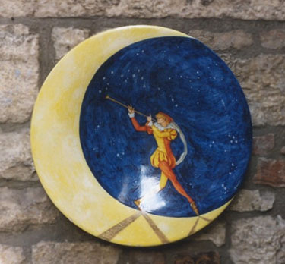 The Magic Piper 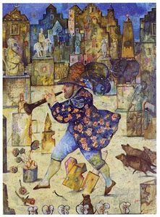
1st Scene (musica di introduzione)
Storyteller 1: Once upon a time there was a town called
Hamelin
Storyteller 2: The people in the town had a problem
Storyteller 3: There were a lot of rats in the streets
Storyteller 1: There were a lot of rats in the houses
Storyteller 2 There were a lot of rats in the shops
Storyteller 3: Even in their beds
Storitellers1-2.3: Everywhere! Everywhere!
(entrano i topi cantando)
2nd Scene
(entra il Mayor con 5 persone al seguito)
5People: Mayor! Mayor, we must get rid of the
rats!
Mayor: But how?
(si fanno avanti i narratori)
Storyteller 1: One day, a strange man came to
The town
(entra il Piper suonando il flauto)
Storyteller 2: He wore a tall hat
Storyteller 3: He had a flute

3rd.Scene
Mayor: (rivolto al Piper)Can you get rid of the rats,Sir?
Piper: It depends on what you will give me ,
Mayor!
Mayor: Lots of flowers?!
Piper: No,no,I can't
Mayor: Lots of sweets?!
Piper: No,no I can't!
Mayor: Beautiful clothes?!
Piper: No,no I can't
Mayor: Lots of money?!
Piper: Well! It's ok!!
(Mayor e Piper si stringono la mano)
8 People: Well! It's ok!!

4th.Scene
People 1: So the Magic Piper starts to play his flute
(Si sente musica di flauto)
People 2: Strange music comes out of the flute
People3: And soon rats come out of the streets
(2 topi seguono il Piper)
People 4: Come out of the houses
(altri 3 topi seguono il Piper)
People 5: Come out of the shops
(altri 3 topi seguonoil Piper)
People 6-7-8: The roads are full of rats

5th.Scene
(la musica cessa; i topi si fermano intorno al Piper)
Piper: Hello rats!! Where do you want to go
Today?
Rats 1-2: Over the bridge!
Rats 3-4: Up the hill!
Rats 5-6: Round the castle!
Rats 7-8: Into the wood!
All together: To Tipperery!
Piper: Ok rats! Follow me!
(il piper inizia a suonare ed i topi lo seguono danzando
fino ad uscire di scena)

6th.Scene
(entra il Mayor soddisfatto seguito dal popolo)
Mayor: Ladies and gentlemen,we succeded in
Driving away the rats
People: Hurray!! Hurray!!
Mayor: Let's sing and dance all together
People: Well done!!
(tutti si preparano per una danza e cantano)

THE END

Characters:
3Storytellers
Mayor
Magic Piper
8 Rats
8 People

